计算机科学与软件学院


［专业技能训练-网络应用开发］实验报告
基于Spring Boot的ABC项目接口开发

姓名：
学号：
班级：
任课教师：许盛贵

-评分表-
评分项目 | 评分说明 | 教师点评及评分
1.选择是否合适 | 是否与Web开发技术II的题目相同？若不同将低评或不通过
2.出勤率(15%) | 按上课考勤
3.实验报告撰写含源码提交(20%) | 实验报告撰写并按时提交，含源码提交
4.接口功能实现(50%) | 项目实现是否符合SSM项目常见规范／接口功能实现至少12个，按实现的数量及品质给分
5.前端功能实现及特色(15%) | 使用前端框架实现功能或特色实作。有实现前端者需录屏演示，并在下方写上腾讯会议演示录屏网址，若无则免
综合评分 | ──
演示网址：（腾讯会议演示网址请务必贴此处，否则未计分不负责）
2026 年 6 月 24 日

I.系统开发说明
本节中请说明你开发了什么系统，这个系统具备那些功能，以及这系统可以解决什么问题 (至少200字)。特别注意：这个项目的选题必须与Web开发技术II的综合项目选题完全相同，只是改为前后端分离而已。

II.实作特色说明
本节中请列出你的系统实作的特色，也就是除了要求的功能需求外，你另外做的系统功能，或是你的实作比要求更好之处。请简单条列并略作解释，本项将作为特色加分项。尤其是你有开发出前端可写出。

III.接口开发概览
序 | 接口名称 | 接口功能说明
1 | 用户相关接口 | 该接口用于注册新用户、用户登录、获取用户详细信息、更新用户头像及更新用户密码等功能。
2 | 新闻分类相关接口 | 该接口用于新增新闻分类、获取当前已登录用户创建的所有新闻分类、根据ID获取新闻分类详情、更新新闻分类以及删除新闻分类等功能。
3 | 新闻管理相关接口 | 该接口用于新增新闻(发布新闻) 、根据条件查询新闻、根据ID获取新闻详细信息、更新新闻信息以及根据ID删除新闻等功能。
4 | 其他接口 | 该接口用于上传文件功能
本节中请按你实际开发的接口列出你的接口名称及其功能说明，请勿照抄。

IV.接口需求及测试结果
（以下仅为举例说明，请按实际实现的接口撰写，同时章节编号要按上节的接口序号编写。接口实现的数量：按实体分类至少4大类，每大类至少实现3项功能，或总实现达12项功能即可）
以下就上节4项接口概览说明接口的基本规格，并使用Postman工具测试接口的实现。

1.用户相关接口

1.1 用户注册

基本信息
请求路径：/user/register；请求方式：POST，接口描述：该接口用于注册新用户

请求参数
请求参数格式：x-www-form-urlencoded，请求参数说明如下：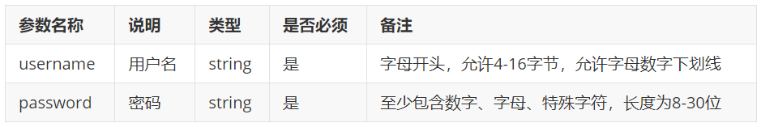

响应数据
响应数据类型：application/json，响应参数说明如下：
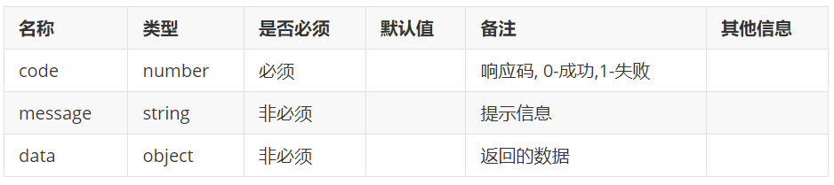

接口测试结果
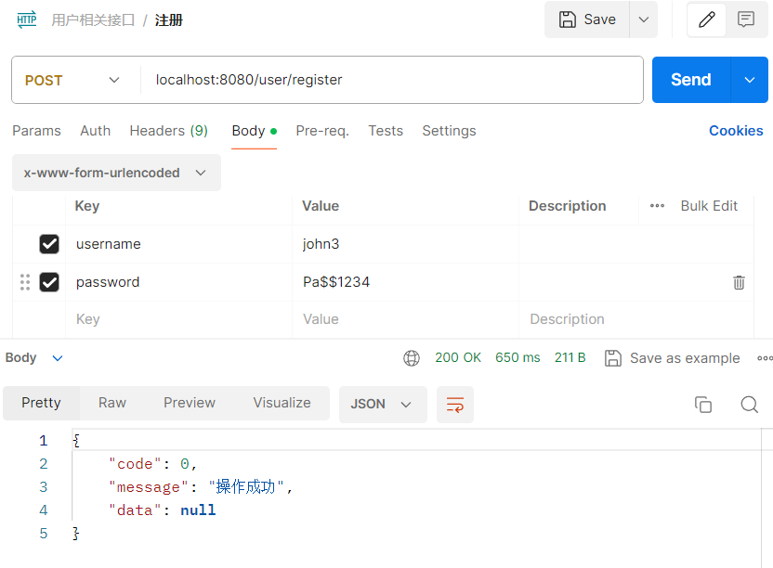

1.2 用户登录

基本信息：请求路径：/user/login，请求方式：POST，口描述：该接口用于登录

请求参数：请求参数格式：x-www-form-urlencoded，请求参数说明如下：
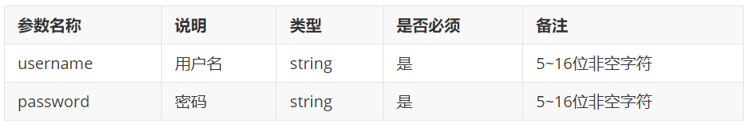

响应数据：响应数据类型：application/json，响应参数说明如下
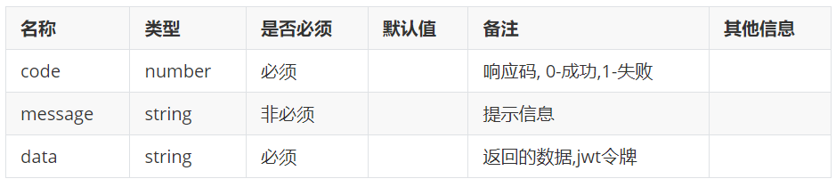

接口测试结果：
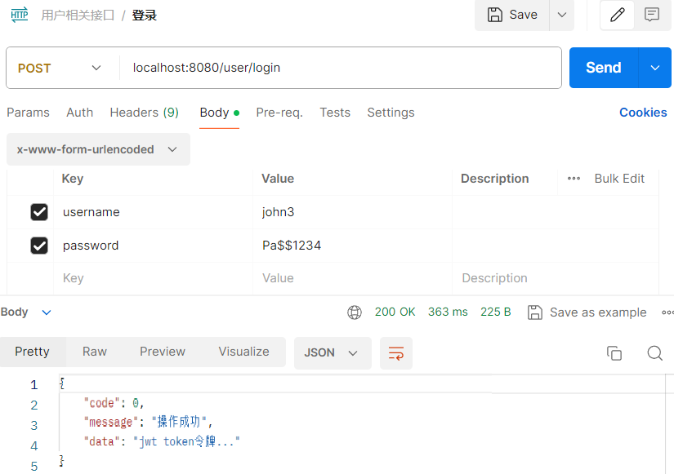

1.3 获取用户详细信息
（略）

1.4 更新用户头像
（略）

2.新闻分类相关接口
（略）

3.新闻管理相关接口
（略）

4.其他接口
（略）

V.前端的实现-建议使用Vue3
说明：
- 本小节的任务为可选的，当我们在前面数节将Spring Boot项目的接口实现后，项目前端通常由前端开发人员去实现，假若你也具备这项能力，那你可能为全栈工程师了。
- 前端技术栈为可选的，可以采用Vue.js、Angular、React三者之一，建议采用Vue3。
- 本项技术栈的学习建议可去bilibili网站（或其它学习网站）自行学习。bilibili网站如下https://www.bilibili.com/
- 将你完成的前端功能贴于本节中，并加以说明其功能，本节说明请勿超过两页。
- 如果本节有实现的则需使用腾讯会议录屏演示，否则无法获得较高评分。

VI.实验总结
本节请简要总结你在本项目的开发过程丶所遇问题及解决方法丶及你的心得（至少200字以上）。
（报告写完请转PDF后，将PDF档贴在源码项目中，不用提交Word格式）

